目 录
第一部分:部门基本情况
一、部门主要职责
二、部门机构设置情况
第二部分: 部门2021年部门决算表
一、收入支出决算总表
二、收入决算表
三、支出决算表
四、财政拨款收入支出决算总表
五、一般公共预算财政拨款支出决算表
六、一般公共预算财政拨款基本支出决算表
七、一般公共预算财政拨款“三公”经费支出决算表
八、政府性基金预算财政拨款收入支出决算表
九、国有资本经营预算财政拨款支出决算表
第三部分：部门2021年部门决算情况说明
一、收支总体情况说明
二、决算收入支出增减变化情况说明
三、财政拨款收入支出决算情况说明
四、一般公共预算财政拨款支出决算情况说明
五、一般公共预算财政拨款基本支出决算情况说明
六、一般公共预算财政拨款“三公”经费支出决算情况说明
七、机关运行费执行情况说明
八、政府采购支出情况说明
九、国有资产占用情况说明
十、其他情况
十一、预算绩效情况说明
第四部分、名词解释
黄石市下陆区水利和湖泊局2021年度部门决算及“三公”经费决算情况说明

第一部分:部门基本情况
- 部门主要职责
1、贯彻落实上级关于农业和农村工作的方针、政策、拟定农业和农村经济发展政策、中长期规划、重大政策。
2、组织实施深化农村经济体制改革和巩固完善农村基本经营制度的政策。
3、统筹推动发展农村社会事业、农村公共服务、农村文化、农村基础设施和乡村治理。
4、指导乡村特色产业、农产品加工业、休闲农业和乡镇企业发展工作。
5、负责农产品质量安全监督管理。
6、指导农用地、渔业水域以及农业生物物种资源的保护与管理，负责水生野生动植物保护、耕地及永久基本农田质量保护工作。
7、负责有关农业生产资料和农业投入品的监督管理。配合做好农业生产资料市场体系建设。组织实施兽药质量、兽药残留限量和残留检测方法国家标准。组织兽医医政、兽药药政药检工作，负责执业兽医和畜禽屠宰行业管理。
8、推动农业科技体制改革和农业科技创新体系建设。负责农业转基因生物安全监督管理和农业植物新品种保护。
9、指导农业农村人才工作。
10、发布相关农产品质量安全状况信息，负责在地农产品质量安全，对生产环节农产品质量安全监测监督管理，农业技术的引进、创新、试验、示范与推广应用，农业环境管理执法，农资市场监督。
11、负责种植业、畜牧业、渔业、农垦、农业机械化等农业各产业的监督管理。
12、负责农业防灾减灾、农作物重大病虫害防治工作。组织、监督辖区动物防疫、检疫及动物卫生监督执法等工作，发布动物疫情并组织扑灭。
13、发布农业灾情，提出农业生产救灾物资、资金的安排建议，指导紧急救灾和灾后生产恢复。指导农业机械发展和农机安全监理。
14、负责全区农业投资项目、农业综合开发项目。提出农业投融资体制机制改革建议。负责农业投资项目资金安排和管理。
15、负责全区农业机械管理、相关农机培训、考试、发证、监督管理权。
16、负责组织辖区全民义务植树，开展植树造林活动，负责辖区造成绿化作业设计、检查验收、资金兑现拔付与监督。负责辖区封山育林。负责辖区退耕还林具体实施工作。负责组织辖区森林病虫害和林业有害生物防治工作。负责辖区林木种子工作。负责辖区古树名木的保护管理工作。
17、负责对辖区森林资源的保护、利用、更新实行管理和监督。负责组织辖区森林资源清查，建立资源档案，掌握资源变化情况。负责辖区公益林建设、保护和管理工作。负责处理辖区林木林地权属争议等。
18、负责监督辖区乱砍滥伐林木、乱征滥占林地等违法行为，上报信息。负责辖区陆生野生动植物保护工作。负责辖区森林公园名胜区违法违章建筑的查处。
19、负责《中华人民共和国水法》、《中华人民共和国水土保持法》、《中华人民共和国防洪法》等法律法规的组织实施和监督检查，推进全区水利行业依法行政工作；负责全区水源调度、水土流失监测、水利工程建设、管理、水行政执法等，以及水土保持费、水资源费征收权。
20、负责全面推行河湖长制工作的组织实施、综合协调、检查督办和日常考核。
21、负责水利设施、水域及其岸线的管理、保护与综合利用。指导全区水库管理工作，对水库蓄水、调洪、提出指导性意见等。
22、负责水土保持工作，拟订水土保持规划并监督实施，组织实施水土流失的综合防治、治理、监测预报并定期公告。负责建设项目水土保持监督管理工作。指导重点水土保持建设项目的实施。
23、指导农村水利工作。指导农村水利改革创新和社会化服务体系建设、农田水利建设项目、农田整治项目管理。
24、负责重大涉水违法事件的查处，协调和仲裁跨区域水事纠纷，指导水行政执法。依法负责水利行业安全生产工作，组织指导水库等水利工程的安全监督。指导水利建设市场的监督管理，组织实施水利工程建设的监督。
二、部门机构设置情况
1、机构设置情况：区水利和湖泊局机关行政编制3名。设局长1名，副局长1名。原水利和湖泊局下属的二级单位全部撤销，现水利和湖泊局下设区农林水利服务中心。
2、编制情况： 2021年水利和湖泊局及农林水利服务中心在职人员9人，退休人员24人。（已全部转入机关事业单位养老保险发放养老金）。
第二部分: 部门2021年部门决算表
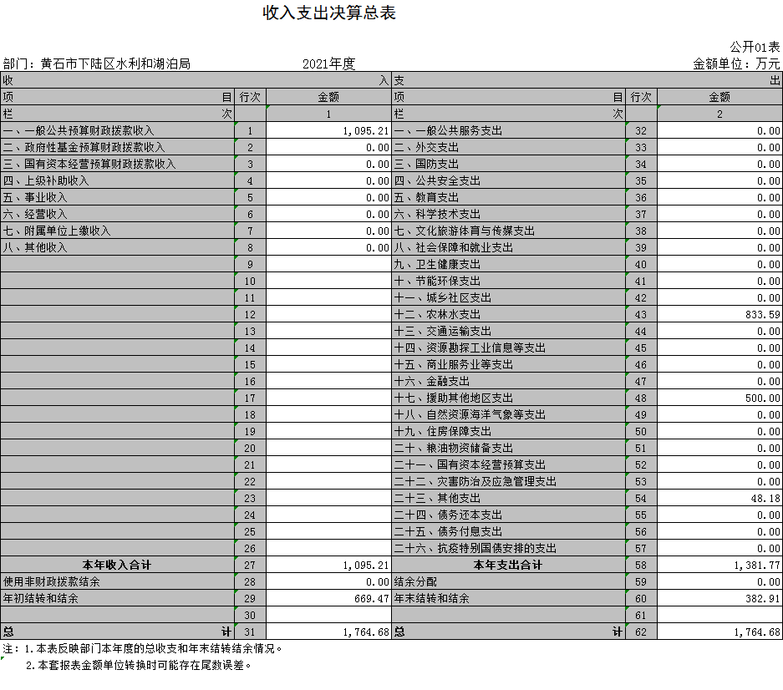
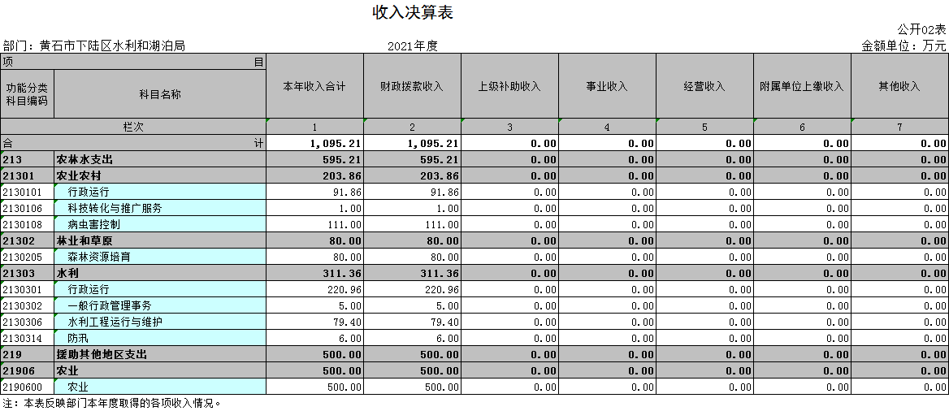
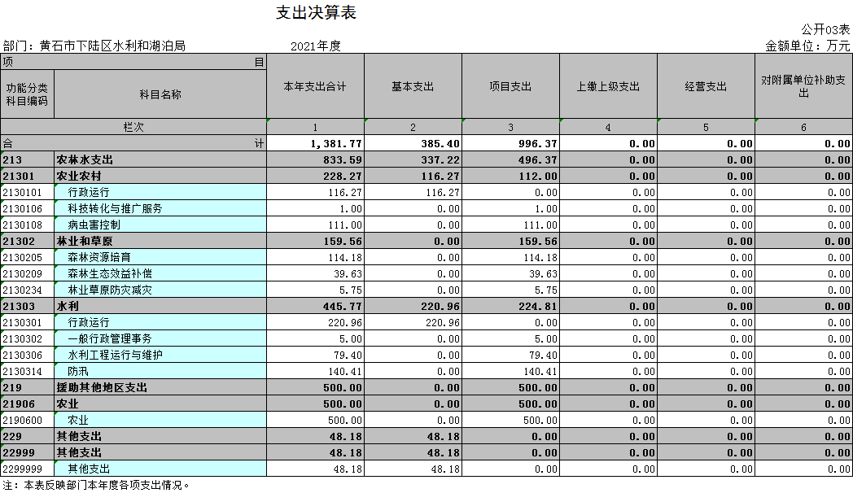
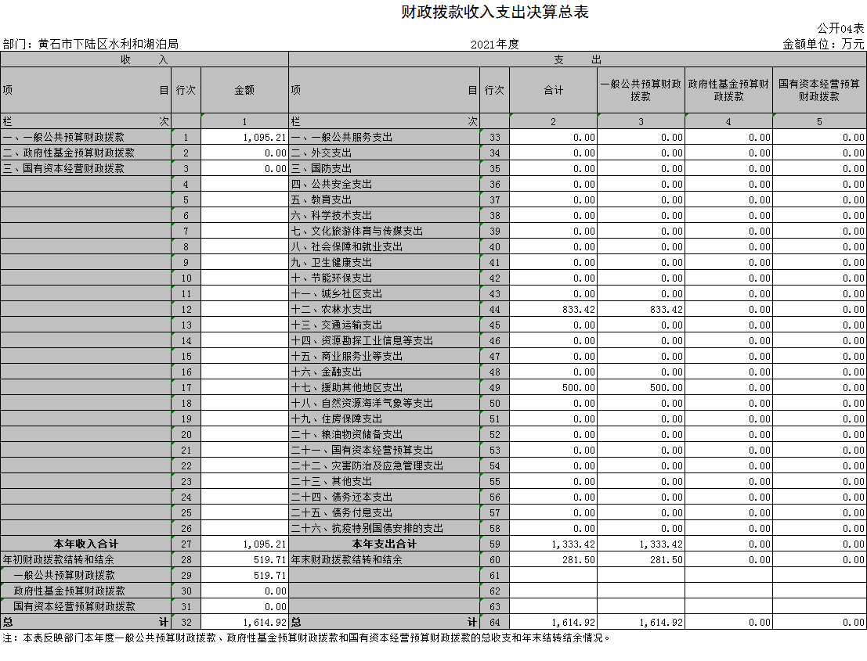
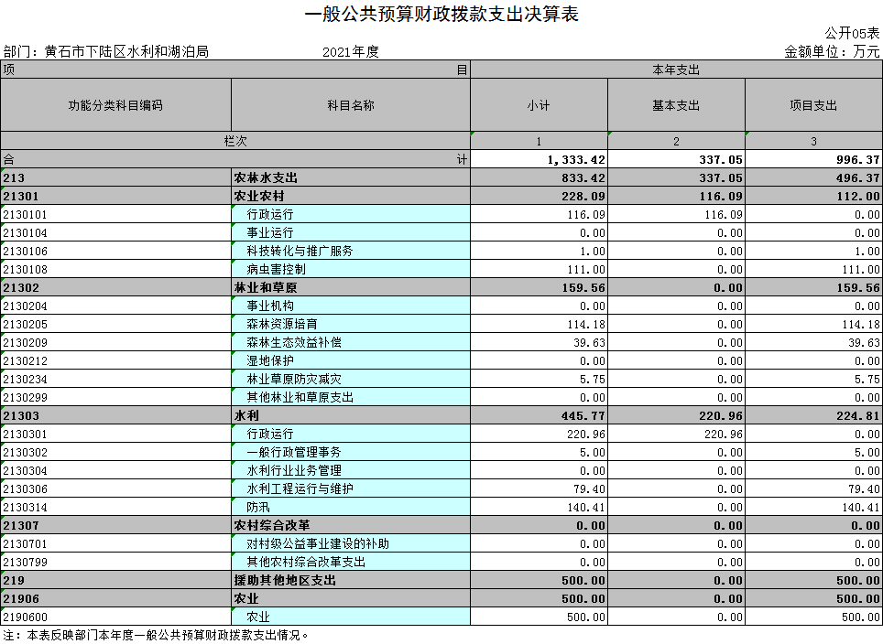
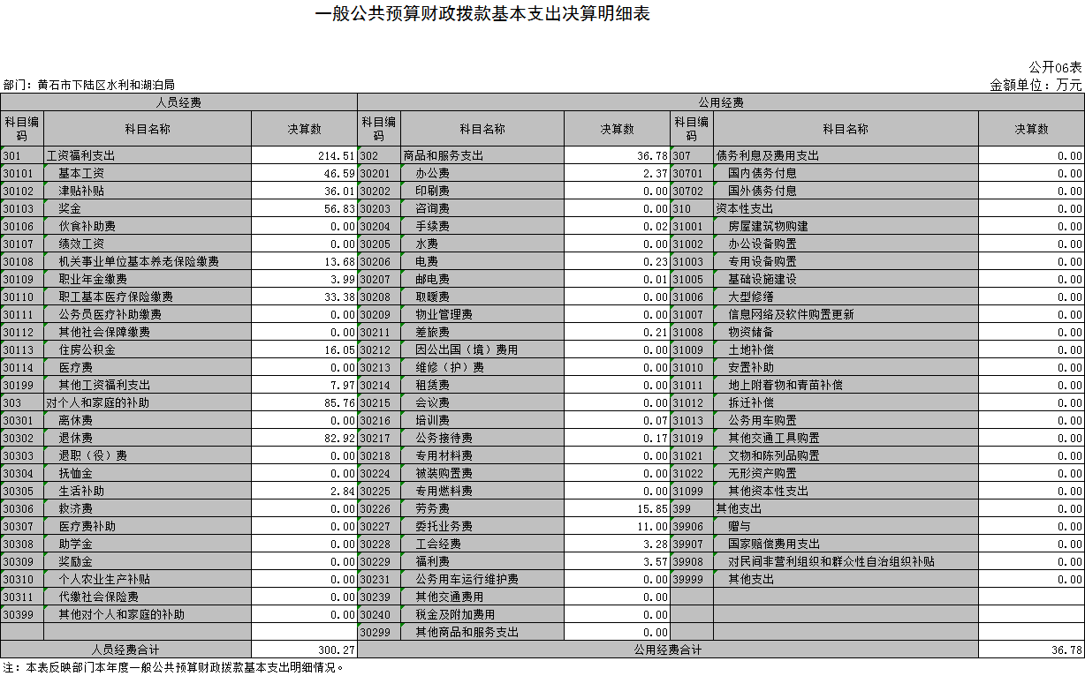
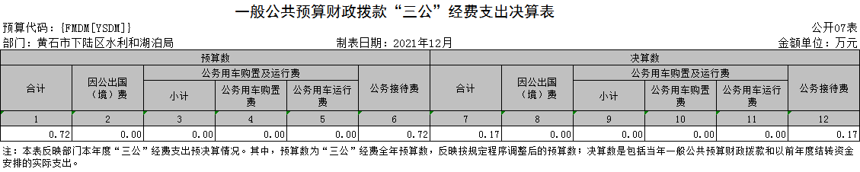
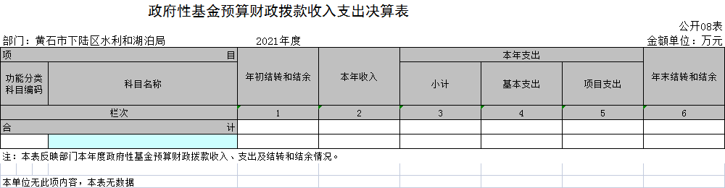

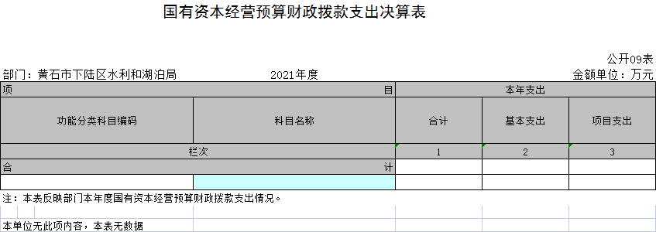

第三部分：部门2021年部门决算情况说明
一、收支总体情况说明
2021年度决算总收入合计1095.21万元，其中：财政拨款收入1095.21万元，占总收入的100%，其他收入0万元，占总收入的0%。
2021年度支出1381.76万元，其中：基本支出385.39万元，占总支出的27.89%，项目支出996.37万元，占总支出的72.11%。
二、2021年度决算收入支出增减变化情况
本单位2021年度决算总收入1095.21万元，决算收入与上年决算数1058.24万元相比，增加36.96万元，主要原因是:财政拨款收入增加。决算收入与年初预算595.26万元相比，增加499.95万元，主要原因是：财政拨款收入增加。
本单位2021年年度支出1381.76万元，预算支出与上年决算数643.92万元相比，增加737.84万元，主要原因是：2021年本年支出增加一笔罗田县乡村振兴帮抚资金500万元。决算支出与年初预算数595.26万元相比，增加786.5万元，主要原因是：2021年本年支出增加一笔罗田县乡村振兴帮抚资金500万元。
三、2021年财政拨款收入支出决算情况说明
2021年财政拨款收入总计1095.21万元，决算收入与上年决算数1058.24万元相比，增加36.96万元，主要原因是:财政拨款收入增加。决算收入与年初预算595.26万元相比，增加499.95万元，主要原因是：财政拨款收入增加。
2021年财政拨款支出总计1381.76万元，按支出性质分类：基本支出385.39万元，项目支出996.37万元。预算支出与上年决算数643.92万元相比，增加737.84万元，主要原因是：2021年本年支出增加一笔罗田县乡村振兴帮抚资金500万元。决算支出与年初预算数595.26万元相比，增加786.5万元，主要原因是：2021年本年支出增加一笔罗田县乡村振兴帮抚资金500万元。

四、2021年一般公共预算财政拨款支出决算情况说明
2021年一般公共预算财政拨款支出决算数为1381.76万元，与年初预算数595.26万元相比增加786.5万元。主要原因是：财政拨款收入增加。
五、2021年一般公共预算财政拨款基本支出决算情况说明
2021年一般公共预算财政拨款基本支出385.39万元，较上年减少12.91万元。主要原因是：财政拨款收入减少。
其中，人员经费支出300.27万元。人员经费主要包括：基本工资、津贴补贴、奖金、社会保险缴费、离退休费、医疗费、住房公积金、职业年金、机关事业单位养老保险等支出。日常公用经费支出85.12万元。日常公用经费主要包括：办公费、印刷费、水费、电费、邮电费、物业管理费、差旅费、因公出国（境）费、维修（护）费、租赁费、会议费、培训费、公务接待费、劳务费、工会经费、福利费、公车运行维护费、其他交通费、其他商品和服务支出、办公设备购置等。
六、一般公共预算财政拨款“三公”经费支出决算情况说明
2021年度“三公”经费支出决算数为0.16万元，与2020年支出决算数0.09万元增加了0.07万元，主要原因是公务接待增加。与2021年预算0.73万元相比减少0.6万元，主要原因：公务接待2021年接待2次。其中:
- 因公出国（境）费用支出决算为0万元，共计0组， 0人次，与2020年支出决算数0万元一致，原因是我单位无因公出国（境）费用发生；与2021年预算0万元一致，原因是我单位无因公出国（境）费用发生。
- 2021年公务用车购置及运行维护费支出决算数为0万元，与2020年支出决算数0万元，其中：
- 公务用车购置费支出为0万元，车型为：无 ，公务用车保有量为0台，公务用车购置费支出与2020年支出决算数0万元一致，原因是单位未购置公务用车，与2021年预算0万元一致，原因是单位无此预算。
- 公务用车运行维护费0万元。公务用车运行维护费支出与2020年支出决算数0万元一致，原因是单位未运行维护公务用车，与2021年预算0万元一致，原因是单位无此预算。
3、公务接待预算数0.72万元，支出决算数为0.16万元，与2021年预算相比减少0.56万元，原因是单位严格控制公务接待支出。共招待2批次16人，与2020年支出决算数相比增加0.07万元，主要原因是：工作业务相互交流。
七、机关运行经费执行情况说明
2021年度机关运行经费36.77万元，与2021年预算115.44万元相比增加了78.67万元。主要原因是将公务交通补贴纳入人员经费。主要用于办公费2.36万元，手续费0.01万元，电费0.23万元，邮电费0.01万元，差旅费0.21万元，培训费0.07万元，公务接待费0.17万元，劳务费15.85万元，委托业务费11万元，工会经费3.27万元，福利费3.57万元。
八、政府采购执行情况说明
2021年度我单位政府采购预算计划金额275.29万元，其中一般公共预算275.29万元，其他资金0万元；主要用于购买货物15.29万元，工程260万元，服务0万元。
2021年度我单位政府实际采购金额255.02万元，其中一般公共预算255.02万元，其他资金0万元；主要用于购买货物0万元，工程147.73万元，服务107.29万元。
政府采购支出总额比2020年度34.97万元增加220.05万元，增幅100%，主要原因是：2021年项目增加。
九、国有资产占用情况说明
2021年度我单位共占有车辆数0台，其中：一般公务用车0台，一般执法执勤车辆0台；单价50万元以上通用设备0台；单价100万元以上专用设备0台。其他固定资产（不包含房屋）233.41万元。
十、其他情况
我单位2021年无举借政府债务、无扶贫专项资金、无政府性基金预算收支、无财政专项支出、无专项转移支付。
十一、预算绩效工作开展情况
（一）预算绩效管理工作开展情况
一、开展松材线虫、白蚁等森林病虫害防治；
二、开展造林护林工作；
三、开展防汛抗旱工作；
四、开展河湖划界工作；
五、开展河湖长制等水利工作；
六、开展非洲猪瘟防控及动物疫情监测工作；
七、开展农技推广、农村土地改革及纠纷调解工作；
（二）部门决算中项目绩效自评结果
一、开展松材线虫、白蚁等森林病虫害防治：对全区山场感染的松材疫木全部进行择伐焚烧等处理，全年共处理疫木10000多棵。在重点区域马鞍山、伍家洪大道附近山上开展药物注射6000余株，实施地面化学防治虫害树林2000亩，施放花绒寄甲6万多头。
二、开展造林护林工作：在东方山梨花峪、豹子洞、长乐山等植树7000余株，绿化造林200多亩，投入绿化资金100多万元。
三、开展防汛抗旱工作：对全区开展防汛抗旱工作，3座水库，头顶塘、排洪港，防汛通道疏通，蔬菜抗旱。
四、开展河长制工作：逐步建立以河长制为抓手，整合水湖、建设、城管、环保、市场监督、街办等部门“1+N”水域岸线垃圾常态化清理处置机制，每月组织街办、社区、河湖长和志愿者开展河湖水上漂浮物拦截打捞工作，通过微信等联络平台共享工作情况，确保了全区水域垃圾及时清理。
五、开展非洲猪瘟防控及动物疫情监测工作|：2021年设在大广高速黄石西非洲猪瘟临时消毒检查站，检查过往车辆500车次，牲猪3.1万多头，牲猪产品300多吨，未发现畜禽违规调运情况发生以及不合格牲猪及牲猪产品调运情况。
六、开展农技推广、农村土地改革及纠纷调解工作：开展农资废弃物回收奖励政策，依托3个农药经营门店建立3个农资废弃物回收点，引导农资使用者上交包装废弃物，有序开展农资废弃物回收工作。全年回收农资废弃物200多公斤，投入资金5000多元。

2021年下陆区水利和湖泊局整体支出绩效自评表
填报单位（盖章）： |  | 黄石市下陆区水利和湖泊局 |  |  | 填报日期： | 2022.11.8
单位名称 |  | 黄石市下陆区水利和湖泊局 |  |  |  | 评价年度 |  | 2021年
基本支出决算数总额 |  |  |  | 398.31 | 项目支出决算数总额 | 245.61
部门整体支出总额预算执行情况（万元） |  |  |  | 执行数（A） | 预算数（B） | 执行率（A/B）
 |  |  |  | 643.92 | 621.51 | 100%
一级  指标 | 二级  指标 | 三级指标 | 分值 | 指标说明 | 评分标准 | 年初目标值 | 实际完成值 | 得分
投入 | 预算执行（35分） | 预算  完成率  （10分） | 10 | 预算完成率=（预算完成数/预算数）×100%，用以反映和考核部门（单位）预算完成程度。  预算完成数：部门（单位）本年度实际完成的预算数。  预算数：财政部门批复的本年度部门（单位）预算数。 | 预算完成率＝100%的，得10分。  预算完成率≥95%的，得9分。  预算完成率在90%（含）和95%之间，得8分。  预算完成率在85%（含）和90%之间，得7分。  预算完成率在80%（含）和85%之间，得6分。  预算完成率在70%（含）和80%之间，得4分。  预算完成率＜70%的，得0分。 | 621.51 | 643.92 | 10
投入 | 预算执行（35分） | 预算调整率  （10分） | 10 | 预算调整率=（预算调整数/预算数）×100%，用以反映和考核部门（单位）预算的调整程度。  预算调整数：部门（单位）在本年度内涉及预算的追加、追减或结构调整的资金总和（因落实国家政策、发生不可抗力、上级部门或本级党委政府临时交办而产生的调整除外）。  预算包括一般公共预算与政府性基金预算。 | 预算调整率绝对值≤5%，得10分。  预算调整率绝对值＞5%的，每增加0.1个百分点扣0.1分，扣完为止。 | ≤5% | ≤5% | 10
投入 | 预算执行（35分） | 支出进度率  （10分） | 10 | 支出进度率=（实际支出/支出预算）×100%，用以反映和考核部门（单位）预算执行的及时性和均衡性程度。  半年支出进度＝部门上半年实际支出/（上年结余结转+本年部门预算安排+上半年执行中追加追减）*100%。  前三季度支出进度＝部门前三季度实际支出/（上年结余结转+本年部门预算安排+前三季度执行中追加追减）*100%。 | 半年进度：进度率≥45%，得4分；进度率在40%（含）和45%之间，得2分；进度率＜40%，得0分。  前三季度进度：进度率≥75%，得6分；进度率在60%（含）和75%之间，得4分；进度率＜60%，得0分。 | 621.51 | 643.92 | 8
投入 | 预算执行（35分） | 预算编制准确率（5分） | 5 | 部门预算中除财政拨款外的其他收入预算与决算差异率。  预算编制准确率＝其他收入决算数/其他收入预算数×100%-100%。 | 预算编制准确率≤20%，得5分。  预算编制准确率在20%和40%（含）之间，得3分。  预算编制准确率＞40%，得0分。 | ≤20% | ≤20% | 5
过程 | 预算管理（20分） | “三公”经费控制率  （5分） | 5 | “三公”经费控制率=（“三公”经费实际支出数/“三公”经费预算安排数）×100%，用以反映和考核部门（单位）对“三公”经费的实际控制程度。 | 三公经费控制率 ≤100%，得5分，每增加0.1个百分点扣0.5分，扣完为止。 | ≤100% | ≤100% | 5
过程 | 预算管理（20分） | 资产管理规范性  （5分） | 5 | 部门（单位）资产管理是否规范，用以反映和考核部门（单位）资产管理情况。  1.新增资产配置按预算执行。  2.资产有偿使用、处置按规定程序审批。  3.资产收益及时、足额上缴财政。 | 全部符合5分，有1项不符扣2分,扣完为止。 |  |  | 5
过程 | 预算管理（20分） | 资金使用合规性  （10分） | 10 | 部门（单位）使用预算资金是否符合相关的预算财务管理制度的规定，用以反映和考核部门（单位）预算资金的规范运行情况。  1.符合国家财经法规和财务管理制度规定以及有关专项资金管理办法的规定；  2.资金的拨付有完整的审批程序和手续；  3.重大项目开支经过评估论证；  4.符合部门预算批复的用途；  5.不存在截留、挤占、挪用、虚列支出等情况。 | 全部符合10分,有1项不符扣2分，扣完为止。 |  |  | 10
效  果 | 运行效益（45分） | 行政运行经济性 | 5 | 现行行政运行经费支出预算编制方法的行政运行成本。 | 可使行政运行成本最经济为5分，可使行政运行成本较合理为3分，一般为2分，不合理为0分。 |  |  | 5
效  果 | 运行效益（45分） | 行政运行有效性 | 5 | 行政运行经费支出能否保障部门正常运行。 | 正常运行的得5分，基本正常得3分，不能正常运行的不得分。 |  |  | 5
效  果 | 运行效益（45分） | 专项运行经济效益 | 10 | 项目资金运行产生的经济效益 | 经济效益显著得10分；一般得5分，下降不得分。 |  |  | 5
效  果 | 运行效益（45分） | 专项运行社会效益 | 10 | 项目资金运行产生的社会效益 | 社会效益显著得10分；一般得5分；否则不得分。 |  |  | 10
效  果 | 运行效益（45分） | 专项运行可持续影响 | 15 | 1.项目完成后有经费安排能满足项目持续运行需要；  2.项目完成后有制度保障项目持续运行需要；  3.项目完成后有明确的项目管理机构、负责人对项目后继管理负责，满足持续运行需要。 | 全部符合15分,有1项不符扣5分，扣完为止。 |  |  | 15

下陆区部门整体支出绩效目标申报表
（2021年度）
填报单位（盖章）：黄石市下陆区水利和湖泊局
部门基本信息 |  | 单位名称 | 黄石市下陆区水利和湖泊局
 |  | 人员编制数 | 9 |  | 实有人数 | 10
 |  | 单位职能 | 1、负责水利设施、水域及其岸线的管理、保护与综合利用。2、指导农村水利工作。3、负责全面推行河湖长制工作的组织实施、综合协调、检查督办和日常考核。4、负责监督辖区乱砍滥伐林木、乱征滥占林地等违法行为，上报信息。负责辖区陆生野生动植物保护工作。5、负责对辖区森林资源的保护、利用、更新实行管理和监督。6、负责农业防灾减灾、农作物重大病虫害防治工作。7、负责种植业、畜牧业、渔业、农垦、农业机械化等农业各产业的监督管理。8、负责农产品质量安全监督管理。9、组织实施兽药质量、兽药残留限量和残留检测方法国家标准。组织兽医医政、兽药药政药检工作。10、发布相关农产品质量安全状况信息，负责在地农产品质量安全，对生产环节农产品质量安全监测监督管理，农业技术的引进、创新、试验、示范与推广应用，农业环境管理执法，农资市场监督等相关农业工作。
 |  | 单位年度收入预算（万元）
 |  | 收入合计 | 预算内拨款 |  | 非税收入 | 其他拨款
 |  | 595.26 | 495.26 |  | 100 | 0
 |  | 单位年度支出预算（万元）
 |  | 支出合计 | 基本支出 |  | 项目支出
 |  | 595.26 | 392.26 |  | 203
 |  | 三公经费预算（万元）
 |  | 公务接待费 | 公务用车运行和购置费 |  | 因公出国（境）费 |  | 合计
 |  | 0.72 | 0 |  | 0 |  | 0.72
部门  整体  支出  绩效  目标 |  | 目标1、加强农业、林业、水资源等保护，强化自然生态意识； 目标2、植树造林绿化、松材线虫疫木清理11000株,栽种绿化树苗13000株，新造林地管护1000亩，新造林地成活率95%以上，提高森林覆盖率0.1% 目标3、防汛抗旱检查水库大坝和其他设备存在安全隐患；保障人民群众生命财产安全，无重大安全事故发生 目标4、持续打好碧水保卫战、深入推进可湖“清四乱”，持续推进小微水体治理管护，开展湖泊水质提升行动. 提升水体水质及周边常态化管理，推动河湖港库面貌和水质生态环境持续改善，努力实现“水清、岸绿、河畅、景美”的河湖港管护目标，为首善城区建设创造更加优美的生态环境。 目标5、做好农产品质量监管体系建设，加大在地农产品检测力度，确保农产品质量安全； 目标6、加强大广西黄石高速路口非洲猪瘟临时检查站24小时值守，严把“卡口关”坚决制止不合格动物及动物产品流入市场，全年无动物疫病及疫情发生； 目标7、三资及合同清理，化解村级债务。
 |  | 一级指标 | 二级指标 | 指标内容 |  | 指标值 | 备注
部  门  整  体支出  绩  效  指  标 | 干部职工工资福利支出及个人和家庭补助支出 | 产出指标 | 数量指标 | 工资福利支出、对个人及家庭补助支出、职工福利支出、交通费支共计285.44万元。 |  | 100%
部  门  整  体支出  绩  效  指  标 | 干部职工工资福利支出及个人和家庭补助支出 | 产出指标 | 质量指标 | 确保工资神福利支出、对个人家庭补助支出、福利支出、交通费等支出 |  | 100%
部  门  整  体支出  绩  效  指  标 | 干部职工工资福利支出及个人和家庭补助支出 | 产出指标 | 时效指标 | 按时发放工资及缴纳各项保险等职工福利支出 |  | 100%
部  门  整  体支出  绩  效  指  标 | 干部职工工资福利支出及个人和家庭补助支出 | 产出指标 | 成本指标 | 降低成本 |  | 95%
部  门  整  体支出  绩  效  指  标 | 干部职工工资福利支出及个人和家庭补助支出 | 效益指标 | 经济效益指标 | 提高职工工作积极性 |  | 100%
部  门  整  体支出  绩  效  指  标 | 干部职工工资福利支出及个人和家庭补助支出 | 效益指标 | 社会公众或服务对象满意率 | 职工满意率 |  | 100%
部  门  整  体支出  绩  效  指  标 | 商品服务支出目标 | 产出指标 | 数量指标 | 办公费支出106.82万元 |  | 100%
部  门  整  体支出  绩  效  指  标 | 商品服务支出目标 | 产出指标 | 时效指标 | 确保办公室日常工作正常运转 |  | 100%
部  门  整  体支出  绩  效  指  标 | 商品服务支出目标 | 产出指标 | 成本指标 | 厉行节约，降低成本 |  | 95%
部  门  整  体支出  绩  效  指  标 | 商品服务支出目标 | 效益指标 | 经济效益指标 | 办公室日常工作正常运转 |  | 100%
部  门  整  体支出  绩  效  指  标 | 商品服务支出目标 | 效益指标 | 社会效益指标 | 职工满意率 |  | 100%
部  门  整  体支出  绩  效  指  标 | 财政支出项目 | 产出指标 | 数量指标 | 造林护林、松材线虫疫木清理、河湖长制、防汛抗旱、农业技术推广、非洲猪瘟及动物疫情监控共计203万元 |  | 100%
部  门  整  体支出  绩  效  指  标 | 财政支出项目 | 产出指标 | 质量指标 | 松材线虫病监测覆盖率、当年枯死松树清理率、提高森林覆盖率0.1%、湖、港、库做到无乱搭乱建乱采和占用，部份小微水体做到无污水直排，水面无漂浮物，岸边无垃圾 |  | 100%
部  门  整  体支出  绩  效  指  标 | 财政支出项目 | 产出指标 | 时效指标 | 增加菜篮子花色品种，提高蔬菜种植水平，增产增收 |  | 100%
部  门  整  体支出  绩  效  指  标 | 财政支出项目 | 产出指标 | 成本指标 | 厉行节约，降低成本 |  | 95%
部  门  整  体支出  绩  效  指  标 | 财政支出项目 | 效益指标 | 经济效益指标 | 增加菜篮子花色品种，提高蔬菜种植水平，增产增收 |  | 100%
部  门  整  体支出  绩  效  指  标 | 财政支出项目 | 效益指标 | 社会效益指标 | 在地农产品安全抽检合格率达94%以上；农资市场经营安全有序运营、全年无动物疫病及疫情发生。 |  | 100%
部  门  整  体支出  绩  效  指  标 | 财政支出项目 | 效益指标 | 可持续影响指标 | 群众满意度 |  | 100%
财政归口业务科室审核意见
单位负责人： |  |  |  |  | 填报人：伍桂香

第四部分、名词解释
一、财政拨款收入：指财政部门当年拨付的资金。
二、事业收入：指事业单位开展专业业务活动及辅助活动所取得的收入。
三、经营收入：指事业单位在专业业务活动及其辅助活动之外开展非独立核算经营活动取得的收入。
四、其他收入：指除上述“财政拨款收入”、“事业收入”、“经营收入”等以外的收入。
五、用事业基金弥补收支差额指事业单位在当年的“财政拨款收入”、“事业收入”、“经营收入”、“其他收入”不足以安排当年支出的情况下，使用以前年度积累的事业基金（事业单位当年收支相抵后按国家规定提取、用于弥补以后年度收支差额的基金）弥补本年度收支缺口的资金。
六、年初结转和结余：指以前年度尚未完成、结转到本年 按有关规定继续使用的资金。
七、结余分配：指事业单位按规定提取的职工福利基金、事业基金和缴纳的所得税，以及建设单位按规定应交回的基本建设竣工项目结余资金。
八、年末结转和结余：指本年度或以前年度预算安排、因客观条件发生变化无法按原计划实施，需要延迟到以后年度按有关规定继续使用的资金。
九、基本支出：指为保障机构正常运转、完成日常工作任务而发生的人员支出和公用支出。
十、项目支出：指在基本支出之外为完成特定行政任务和事业发展目标所发生的支出。
十一、经营支出：指事业单位在专业业务活动及其辅助活动之外开展非独立核算经营活动发生的支出。
十二、“三公”经费：纳入财政预决算管理的“三公”经费，是指各部门用财政拨款安排的因公出国（境）费、公务用车购置及运行费和公务接待费。其中，因公出国（境）费反映单位公务出国（境）的国际旅费、国外城市间交通费、住宿费、伙食费、培训费、公杂费等支出；公务用车购置及运行费反映单位公务用车车辆购置支出（含车辆购置税）及租用费、燃料费、维修费、过路过桥费、保险费、安全奖励费用等支出；公务接待费反映单位按规定开支的各类公务接待（含外宾接待）支出。
十三、机关运行经费：为保障行政单位（含参照公务员法管理的事业单位）运行用于购买货物和服务的各项资金，包括办公及印刷费、邮电费、差旅费、会议费、福利费、日常维修费、专用材料及一般设备购置费、办公用房水电费、办公用房取暖费、办公用房物业管理费、公务用车运行维护费以及其他费用。

